***1.ÜRÜN VE ŞİRKET TANIMI***

***1.1. Maddenin/Karışımın Tanımı:***

ÜRÜN İSMİ : ARSELİT 100 EC

AKTİF MADDE : ALPHA CYPERMETHRIN

ÜRÜN KODU : ONC 001

ÜRÜN TİPİ : İNSEKTİSİT (BÖCEK ÖLDÜRÜCÜ)

***1.2. Maddenin/Karışımın Kullanımı ve Tavsiye Edilmeyen Kullanımları:***

Etiket üzerinde kullanım talimatı tablosunda belirtildiği gibi kullanılır.

TARIM DIŞINDA KESİNLİKLE KULLANILMAMALIDIR.

Bu GBF konsantre ürünün özelliklerini bizim bilgimiz çerçevesinde ifade etmektedir. Fiziksel özellikler ve bazı değerlendirmeler eğer ürün uygulama için bir defa seyreltilmişse,ürünün özellikleri için uygulanmaz.Seyreltilmiş ürünün akut sağlık etkilerinin daha az sert olması muhtemeldir.

***1.3. Şirket Tanımı:***

İHR. ÜRETİCİ ŞİRKET : BHARAT INSECTİCİDES LTD. CO.

ADRES :C-3 &4, M.I.E, Bahadurgarh Distt. Jhajjar-124507 ( Haryana), India

İTH. ŞİRKET ADI : ONCROPSCİENCE KİM.SAN.TİC. LTD. ŞTİ.

ADRES İTHALATÇI : REŞATBEY MAH. TÜRKKUŞU CAD. NO:1 GÜNEP PANORAMA B BLOK KAT:3 NO:301 SEYHAN / ADANA/TÜRKİYE

TELEFON : +90 322 459 78 81

FAKS : +90 322 459 78 82

***1.4. Acil Durum Telefon Numarası:***

ACİL DURUM TEL : 114 (UZEM)

***2.ZARARLILIK TANIMLANMASI***

**2.1. Madde ve karışımın sınıflandırılması**

**Fiziksel Tehlike:**

Alevlenir sıvı Kategori 3, H226

**Sağlık İçin Tehlike:**

Akut Toksikoloji Oral Kategori 3, H301

Belirli Hedef Organ Toksisitesi Tek Maruz Kategori 3, Solunum sis.H335

Belirli Hedef Organ Toksisitesi Tekrarlı Maruz Kategori 2, *H373

**Çevre İçin Tehlike:**

Akut sucul Akut 1, H400

Kronik sucul Kategori 1, H410

**2.2.Etiket Unsurları:**

**Zararlılık İşaretleri**

[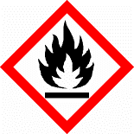](javascript:void(window.open('/UserFiles/Image/GHS02.png','','resizable=no,location=no,menubar=no,scrollbars=no,status=no,toolbar=no,fullscreen=no,dependent=no')))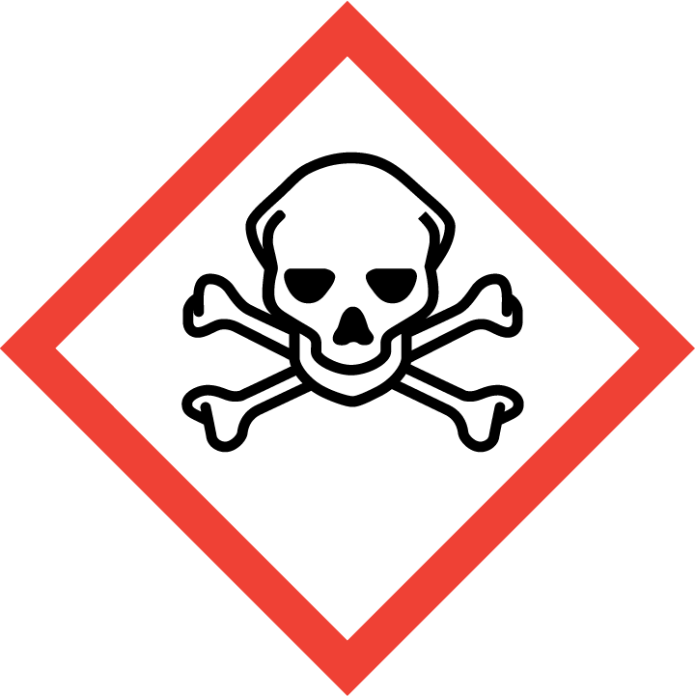 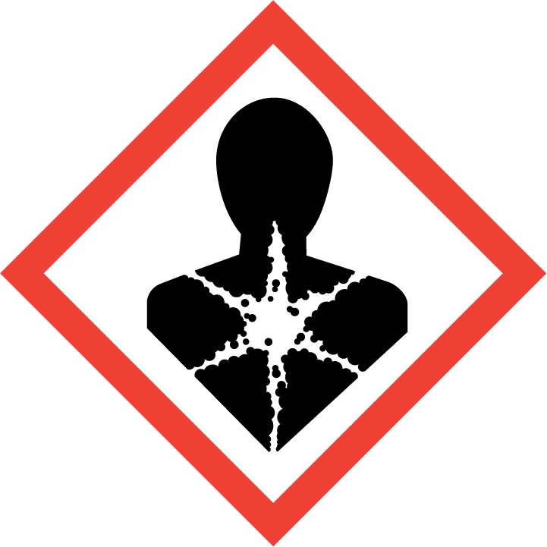 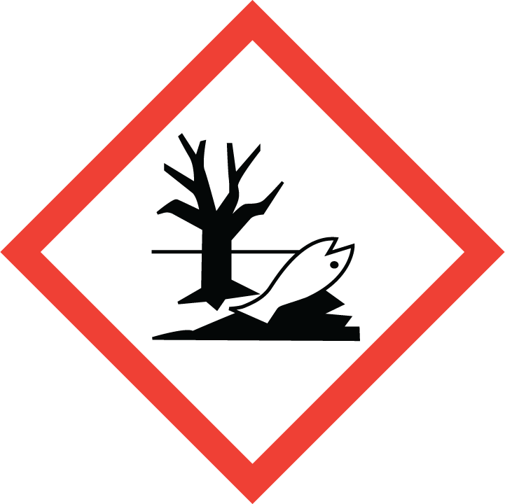

**Uyarı İfadesi** :TEHLİKELİ

**Zararlılık İfadeleri:**

**H226 :** Alevlenir sıvı ve buhar.

**H301 :** Yutulması halinde toksiktir.

**H335 :** Solunum yolu tahrişine yol açabilir.

**H373 :** Uzun süreli veya tekrarlı maruz kalma sonucu organlarda hasara yol açabilir .

**H410 :** Sucul ortamda uzun süre kalıcı, çok toksik etki.

**Önlem İfadeleri:**

**P210 :**  Isıdan/kıvılcımdan/alevden/sıcak yüzeylerden uzak tutun. - Sigara içilmez.

**P233** :Kabı sıkıca kapalı tutun.

**P260** :Tozunu/dumanını/gazını/sisini/buharını/spreyini solumayın.

**P280 :** Koruyucu eldiven/koruyucu kıyafet/göz koruyucu/yüz koruyucu kullanın.

**P301+P312 :** YUTULDUĞUNDA: kendinizi iyi hissetmiyorsanız ZEHİR MERKEZİNİ veya doktoru/hekimi arayın.

**P501 :**  İçeriği/kabı (onaylı toplayıcılarına verin) bertaraf edin.

***3.BİLEŞİMİN İÇERİĞİ HAKKINDA BİLGİ***

|  |  |  |  |  |  |
| --- | --- | --- | --- | --- | --- |
| Madde | Cas No | EC No | %w/w | **Zararlılık işareti kodu** | H |
| Alpha cypermethrin | 67375–30–8 | 257-842-9 | 11-12 | Akut Toks. 3 *GHS06 BHOT Tek Mrz. 3;  BHOT Tekrar. Mrz. 2 GHS08 Sucul Akut 1; Sucul Kronik1 GHS09 Thkl | H301 H335 H373 ** H400 H410 |
| Emülgatör | 99734-09-5+  26264-06-2 | ***---*** | 7-8 | N/A | ***--*** |
| Aromatik hidrokarbon | Bilinmiyor | ***---*** | 70-80 | GHS02 | H226 |

***4.İLK YARDIM ÖNLEMLERİ***

Genel Bilgi: Cilt, göz ve elbiselere temasından kaçının. Kirlenmiş giysileri çıkarın. Zorlanmalar ortaya çıkarsa doktora başvurulmalıdır. Ambalaj, etiket ve / veya güvenlik bilgi formunu doktora gösterin.

**Solunması halinde:** Hastayı sakinleştirin ve hemen temiz havaya çıkartın. Solunum durmuş ise suni teneffüse başlayın. Tıbbi yardım alın.

**Ciltle teması halinde:** Cilt ve saç teması olursa kirlenmiş giysileri çıkartı, sabun ve su ile cildinizi ve saçınızı yıkayın. Cildi fırçalamayın.

**Gözle teması halinde:** Göz kapaklarını ayrık tutun ve sürekli akan suyla göz kapaklarını açık tutarak en az 15 dakika yıkayın. Doktora danışın.

**Yutulması halinde:** Kusturmayınız. Öneriler için Zehir Danışma Merkezine başvurun.

**Doktora Tavsiye:** Semptomlara göre tedavi (dekontaminasyon, hayati fonksiyonlar), bilinen spesifik antidotu yoktur.

***5.YANGINLA MÜCADELE ÖNLEMLERİ***

**Uygun yangın söndürme maddeleri:**  
Köpük, karbon dioksit, kuru kimyasal.  
**Özgül tehlikeler:**  
Patlayıcı hava-buhar karışımı oluşturabilir. Buharlar ateşleme ve alev kaynağına ulaşabilir.  
Ayrışma toksik ve zararlı duman oluşumuna sebep olabilir.  
**Özel koruyucu ekipmanlar:**  
Tüplü solunum cihazları ve kimyasal koruyucu giysi giyin.  
**Daha fazla bilgi:**  
Yangın ve / veya patlama durumunda dumanları solumayın. Alanı hemen boşaltın. Mümkünse yangın bölgesinden ürün konteynerleri çıkarın. Ince bir su spreyi ile çevredeki kapları soğutun. Kirlenmiş söndürme suyunu toplayın; kanalizasyon ya da atık su sistemlerine ulasmasina izin vermeyin.  
Yangın enkazını ve kirlenmiş söndürme suyunu resmi mevzuata uygun olarak atın.

***6.KAZA SONUCU YAYILMA ÖNLEMLERİ***

**Dökülme:**

Tüm korumasız personeli alandan uzaklaştırın. Tüm ateşleme kaynaklarını ortadan kaldırın. Solunum cihazı dahil olmak üzere tam koruyucu ekipman giyilmeli. Eğer güvenli ise sızıntı durdurun. Sızıntı yapan konteyneri temiz bir tambur içine dikkatlice boşaltın. Kanalizasyona ve lağıma karıştırmayın. Dereler, nehirler veya su kanallarını kirletmeyiniz.

**Kişisel Koruyucu Önlemler**

Kişisel koruyucu elbise kullanın. Cilt, göz ve elbiselere temasından kaçının. Kirlenmiş giysiler, iç çamaşırları ve ayakkabıları çıkarın.

**Çevresel Önlemler**

Toprağa / toprakaltına boşaltmayın. Yüzey / yeraltı sularına karıştırmayın.

**Toplama ve Temizleme Süreçleri**

Dökülmeyi % 5 soda külü (sodyum karbonat) solüsyonu ve kum, toprak veya yanıcı olmayan emici malzeme ile absorbe edin. Absorbe edilmiş maddeyi imha için mühürlenebilir konteyner içine

yerleştirin. Yayılan bölgeyi bir miktar deterjan ve su ile temizleyin. Temizleme suyunu imha için mühürlenebilir konteynere koyun. Dağılma alanını kireçleyin ve 1 saat bırakın. Kontamine emici ve artık malzemeyi % 5 soda çözeltisi ile ayrıştırın. Bir ay boyunca güvenli bir yerde bırakın. Konteyneri mühürleyin ve uygun bir çöplükte gömün. En az 24 saat süreyle % 5lik soda külü solusyonunda koruyucu ekipmanlar bekletin. Durulayın ve kurulayın. Tulumları yıkayın.

**Diğer Bölümlere Atıflar**

***7.KULLANMA VE DEPOLAMA***

**Güvenli Kullanma Bilgileri:**

Depolama ve taşıma amaçları için Tehlikeli Madde olarak sınıflandırılmıştır.

**Yangın ve patlamaya karşı koruma:**

Buharlar hava ile yanıcı bir karışım oluşturabilir. Elektrostatik yüklenmeyi önleyin. Ateşleme kaynaklarından uzak tutulmalıdır. Yangın söndürücüler pratik bir yerde tutulmalıdır.

**Depolama:**

Yanıcı. Isı kaynaklarının, alev ve kıvılcım oluşturacak kaynakların yanında saklamayınız ve kullanmayınız. Orjinal ambalajında, sıkıca kapalı bir şekilde, kuru, serin, iyi havalandırılmış, direk güneş ışından sakınarak kilitli bir yerde saklayınız. Yiyeceklerden ve hayvan yemlerinden ayrı tutunuz. Güçlü bazlardan ayrı tutun. Kapların doğru etiketli ve güvenli bir şekilde kapatıldığından emin olun. Konteynerler için uygun olmayan malzemeler: Yüksek yoğunluklu polietilen (HDPE)

**Depolama şartları hakkında ilave bilgiler:** iyi havalandırılan bir yerde muhafaza ediniz. Çocukların ulaşamayacağı yerlerde kilitli bir şekilde tutun. Göz yıkama ve çamaşır yıkama tesisleri kullanıma hazır olmalıdır.

***8. MARUZ KALMA KONTROLLERİ VE KİŞİSEL KORUMA***

**Mühendislik kontrolleri**  
Püskürtme sisini solumayın.  
**Kişisel koruyucu ekipmanlar**  
**Solunum sisteminin korunması:**  
Gaz / buhar oluşması durumunda solunum koruması(zararlı maddelerin katı ve sıvı partikülleri).  
**El koruması:**  
Uzun süreli doğrudan teması için uygun olan kimyasal koruyucu eldiven  
**Göz koruması:**  
Yüze tam oturan güvenlik gözlükleri  
**Vücut koruması:**  
Koruyucu elbise  
**Genel güvenlik ve hijyen tedbirleri**

Uyarı. Deri yoluyla emilimi, yutulması veya solunması sonucu bu maddenin zararlı olabilir.

Cilt veya göz tahrişine neden olabilir. Bu malzeme, hassas bir cilde sahip kişiler için tahriş edici olabilir. Yüz ile teması geçici yüzde uyuşma neden olabilir. Göz ve deri ile temasından kaçının. Buhar, duman veya spreyi solumaktan kaçının. Konteyneri açarken ve spreyi hazırlarken, pamuk boyun ve el bileği düğmeli tulum, yıkanabilir şapka, dirsek boyu koruyucu eldiven ve yüz maskesi veya gözlük giyinin. Kullanırken yemeyin, içecek ve sigara içmeyin. İşten sonra ve yemek yemeden önce koruyucu giysiyi çıkartın ellerinizi yüzünüzü ve maruz kalan cildinizi yıkayın. Her günlük kullanımdan sonra kirli giysileri, eldiven, yüz maskesi veya gözlüğü yıkayın.

***9.FİZİKSEL VE KİMYASAL ÖZELLİKLERİ***

**Temel Fiziksel Ve Kimyasal Özellikler Hakkında Bilgi**

**Görünüm** : Berrak sıvı

**Koku**  : Hafif aromatik

**Renk**  : Açık sarıdan koyu sarıya değişen

**Diğer Bilgiler**

**Nispi Yoğunluk** : 0.91 g/ml ± 0.05 at 20 °C

**Parlama Noktası** : 30 ± 5 °C

**Kaynama Noktası** : Bilinmiyor.

**Patlama Tehlikesi** : Tespit edilmemiştir.

**Vizkozite** : Akıcı sıvı

**Çözünürlük** : Su içinde emilsiye olur.

**Buhar Basıncı** : 2,3´ 10-2 mPa (20 ºC)(alphacypermethrin)

**Dağılım Katsayısı (n-oktanol/su):** logP = 6,94 (pH 7)(alphacypermethrin)

**pH Değeri (1% Solusyon)** : 6-8

***10.KARARLILIK VE TEPKİME***

**Termik ayrışma:** Öngörülen / belirtilen şekilde depolanır ve kullanılırsa bozunma olmaz.  
**Kaçınılması gereken maddeler:** Kuvvetli bazlar (alkaliler)  
**Tehlikeli reaksiyonlar:** Talimatlara uygun depolama ve kullanımda tehlikeli reaksiyon oluşturmaz.  
**Tehlikeli bozunma ürünleri:** Tehlikeli bozunma ürünleri bilinmektedir.

***11.TOKSİKOLOJİ BİLGİSİ***

Aşağıdaki veri teknik Alpha cypermethrin içindir.

**Oral** : LD50 (fare) > 64 mg/kg

**Dermal :** LD50 (fare) > 2,000 mg/kg

**Solunum** : LC50 (fare) > 1. 59 mg/L (4 saat)

**Deri tahrişi :** Tahriş edici değil(tavşan).

**Göz tahrişi** : Tahriş edici değil (tavşan).

**Hassasiyet :** Hassasiyet yapmaz (Guinea domuzu).

Kötüye kullanımı sağlığa zararlı olabilir. Deri yoluyla, yutulması veya solunması halinde zararlı olabilir. Cilt veya göz tahrişine neden olabilir. Hassas cilde sahip kişiler için tahriş edici olabilir. Yüz cilt teması geçici yüzde uyuşma neden olabilir. Yutulduğunda zehirlidir.

***12.EKOLOJİK BİLGİ***

Aşağıdaki veri teknik alfa-sipermetrin içindir.

**Balıklar için zehirlilik:**

Oncorhynchus mykiss/LC50 (96 saat): 0,0028 mg / L

**Su omurgasızları:**

Daphnia magna/EC50 (48 saat): 0,0003 mg / L

**Sucul bitkiler:**

Pseudokirchneriella subcapitata/EC50 (96 saat):> 0,1 mg / L

Scenedesmus subspicatus/EC50 (96 saat): > 1 mg / L

**Devamlılık ve bozunabilirlik**

**Eliminasyon bilgileri**

Değerlendirme: Kolay çözünebilir değil (OECD kriterine göre).

***13.BERTARAF BİLGİLERİ***

Dikkat: Bu malzeme yanıcıdır. Bu ürün ve / veya boş konteynerin herhangi bir tehlikeli atık ölçütlere uyup uymadığını belirlemek için atık üreticisi nihai sorumluluğudur. Bertaraf önlemek için, her denemeleri, kayıtlı kullanımı uygun olarak, tamamen bu ürünün kullanan yapılmalıdır. Bu mümkün değilse, dikkatli kullanın ve güvenli bir şekilde imha edin.

**Konteyner imha:**

Boş kaplarda bazı ürün artıkları olabilir. YENİDEN KULLANMAYIN. Boş konteynerlerin üç defa ya da tercihen basınçlı suyla yıkayın ve spreyi tankına durulama suyu ekleyin. Boş konteyner ezin ve onaylı bir atık sahasına gömün.

**Kirlenmiş ambalaj ve ürün:**

Onaylanmış bir çöplükte gömün.

***14.TAŞIMACILIK***

Uluslar arası Taşımacılığa göre sınıflandırma ve kodlama

Madde ve müstahzarın

UN Numarası:1993

Sınıfı: 3

Sisteme Uygun Sevk İsmi: Piretroid Pestisit, Sıvı, Toksik, Alevlenebilir PYRETHROID PESTICIDE, (AROMATİK HİDRO KARBON) LIQUID, TOXIC, FLAMMABLE

Ambalaj Grubu: III

Denizi Kirletici Maddesi: Alpha-Cypermethrin

***15.MEVZUAT BİLGİSİ***

T.C. Çevre ve Şehircilik Bakanlığı, Maddelerin ve Karışımların Sınıflandırılması, Etiketlenmesi ve Ambalajlanması hakkında Yönetmelik (R.G.11/12/2013-28848)

Zararlı Maddelerin ve Karışımlara İlişkin Güvenlik Bilgi Formları Hakkında Yönetmelik (R.G.13/12/2014-29204)

Tehlikeli Maddelerin Karayolu ile Taşınması Hakkında Yönetmelik (R.G.24/10/2013-28801)

T.C. Çalışma ve Sosyal Güvenlik Bakanlığı, 12 Ağustos 2013 tarihli, 28733 sayılı, Kimyasal Maddelerle Çalışmalarda Sağlık ve Güvenlik Önlemleri Hakkında Yönetmelik.

T.C. Çalışma ve Sosyal Güvenlik Bakanlığı, 2 Temmuz 2013 tarihli, 28695 sayılı, Kişisel Koruyucu Donanımların İşyerlerinde Kullanılması Hakkında Yönetmelik.

T.C. Çalışma ve Sosyal Güvenlik Bakanlığı, 30 Haziran 2012 tarihli, 6331 sayılı, İş Sağlığı ve Güvenliği Kanunu.

T.C. Çevre ve Orman Bakanlığı, 14 Mart 2005 tarihli, 25755 sayılı, Tehlikeli Atıkların Kontrolü Yönetmeliği.

***16.DİĞER BİLGİLER***

**Zararlılık ifadeleri**

**H226** Alevlenir sıvı ve buhar.

**H301** Yutulması halinde toksiktir.

**H335** Solunum yolu tahrişine yol açabilir.

**H373** Uzun süreli veya tekrarlı maruz kalma sonucu organlarda hasara yol açabilir .

**H400** Sucul ortamda çok toksiktir.

**H410** Sucul ortamda uzun süre kalıcı, çok toksik etki.

**Önlem ifadeleri**

**P102** Çocukların erişemeyeceği yerde saklayın.

**P210**  Isıdan/kıvılcımdan/alevden/sıcak yüzeylerden uzak tutun. - Sigara içilmez.

**P233** Kabı sıkıca kapalı tutun.

**P240** Kabı ve alıcı ekipmanı toprağa oturtun/bağlayın.

**P241** Patlamaya dayanıklı elektrikli/havalandırma/tutuşturucu/.../malzeme kullanın.

**P242** Sadece ateş almayan aletler kullanın.

**P243** Statik boşalmaya karşı önleyici tedbirler alın.

**P260** Tozunu/dumanını/gazını/sisini/buharını/spreyini solumayın.

**P264** Elleçlemeden sonra su ve sabun ile iyice yıkayın.

**P270** Bu ürünü kullanırken hiçbir şey yemeyin, içmeyiniz veya sigara içmeyin.

**P273** Çevreye verilmesinden kaçının.

**P280** Koruyucu eldiven/koruyucu kıyafet/göz koruyucu/yüz koruyucu kullanın.

**P314** Kendinizi iyi hissetmezseniz, tıbbi tavsiye/müdahale alınız.

**P330** Ağzınızı çalkalayın.

**P391** Döküntüleri toplayın.

**P301+P312** YUTULDUĞUNDA: kendinizi iyi hissetmiyorsanız ZEHİR MERKEZİNİ veya doktoru/hekimi arayın.

**P303+P361+P353**  DERİ (veya saç) İLE TEMAS HALİNDE İSE: Kirlenmiş tüm giysilerinizi hemen kaldırın/çıkartın. Cildinizi su/duş ile durulayın.

**P370+P378**  Yangın durumunda: Söndürme için Köpük, karbon dioksit, kuru kimyasal  
kullanın

**P403+P235** İyi havalandırılmış bir alanda depolayın. Soğuk tutun.

**P501**  İçeriği/kabı (onaylı toplayıcılarına verin) bertaraf edin.

**Bilgi Kaynakları:**

Maddelerin ve Karışımların Sınıflandırılması, Etiketlenmesi ve Ambalajlanması hakkında Yönetmelik , Üretici firmadan elde edilen bilgiler,

Echa.europa.eu, Önceden hazırlanmış Güvenlik Bilgi formları.

Bu Güvenlik Bilgi Formunda verilen bilgiler yayın tarihi itibari ile mevcut bilgimizle doğrudur. Burada verilen bilgiler, yalnızca güvenli kullanım, nakliye, depolama ve bertaraf için kılavuz olması amacıyla hazırlanmıştır ve bir garanti veya ürün spesifikasyonu olarak değerlendirilmemelidir. Bilgiler sadece ilgili ürüne aittir ve formda belirtilmedikçe başka maddelerle kombinasyonu durumları için veya faklı prosesler için geçerli olmayabilir.

**Revizyon ile ilgili açıklama**

Güncel T.C. yönetmelik hükümlerine uygun olarak ilk kez düzenlenmiştir.

**Hazırlayan Kişinin:**

**Adı Soyadı:** M. Şükrü ABAY

**İletişim Bilgileri:** 0530 892 27 09

[sukru.abay@oncropscience.com.tr](mailto:sukru.abay@oncropscience.com.tr)

Belge geçerlilik tarihi:31/05/2019

Belge No:01.88.06